事業計画書（緑化・環境改善）記入例
2022年５月11日

立地場所 | 福島県双葉郡大熊町〇〇 〇〇-〇〇
設備を設置する建物の所有者 | ☑①申請者のみ  □②申請者と同居している親族との共有  □③申請者と同居していない親族との共有  □④申請者以外の所有  ※②から④の場合は、建物所有者の承諾書を提出してください。
施工方法 | □ 自主工事 ☑ 業者委託
施工業者 | 大熊造園株式会社
工事着手日 | 2022年７月４日
工事完了予定日 | 2022年９月16日
該当種類 | - 庭木・植栽 □ 芝 □ 生垣 □ その他
計画図 | （敷地平面図に住宅の位置を図示し、隣接する道路を記入）  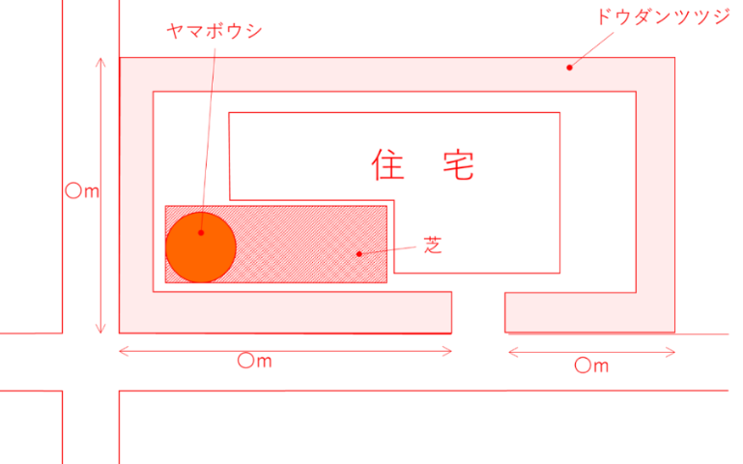  ※後述の各植木・植栽がどの位置に設置されたか分かるように図示してください。  ※手書きでも構いません。  ※業者委託の場合は、業者が作成した図面を別添しても構いません。
本補助金以外の補助金受領  （予定） | 補助制度名：〇〇〇補助制度  ☑あり □なし  補助団体：〇〇エネルギーセンター  対象設備に関する他補助金についてご記載ください。

写真台紙

植栽をする場所の全景がわかる写真を貼り付けてください。

明細 ＜１．植木・植栽＞
No. | 区分 | 樹種 | 規格 | 導入数量
① | 生垣 | ドウダンツツジ | 高さ60cm、幅20cm、長さ50cm | 30本
② | 芝 | 高麗芝 | 床土ｔ＝50 | 9.0m2
③ | その他 | ヤマボウシ | 2.0m路地 | １本
④
⑤
⑥
⑦
⑧
⑨
⑩
⑪
⑫
⑬
⑭
⑮
⑯
⑰
⑱
⑲
⑳
㉑
㉒

明細 ＜２．緑化材料等＞
No. | 製品名 | メーカー | 型番 | 導入数量
① | 堆肥 | △△△株式会社 | △△－△△ | １袋
② | 腐葉土 | △△△株式会社 | △△－△△ | ３袋
③
④
⑤
⑥
⑦
⑧
⑨
⑩
⑪
⑫
⑬
⑭
⑮
⑯
⑰
⑱
⑲
⑳
㉑
㉒

